La revolución del nuevo arzobispo: Alinear a la Iglesia chilena en la estela de la primavera de Francisco

Lo que va del cardenal Ezzati a monseñor Aós: Cambio de estrategia y de modelo eclesial en Chile
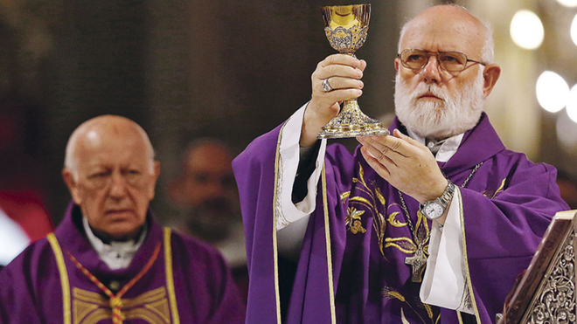
Monseñor Aós y el cardenal Ezzati, al fondo

Cual nuevo Moisés, Celestino Aós no pisará la tierra prometida, pero guiará una de las transiciones eclesiásticas más peligrosas

Una de sus prioridades será sepultar definitivamente la lacra de los abusos y su encubrimiento
25.03.2019 José Manuel Vidal
Ayer, en la majestuosa catedral de Santiago de Chile, se escenificó un cambio de era. El cardenal Ricardo Ezzati, icono y líder de una de las etapas más oscuras y negras de la Iglesia en el país, se despedía de su grey y dejaba paso al capuchino Celestino Aós, el hombre designado por Roma para pilotar una nueva era, el año cero de la renovación, tan necesaria y tan esperada, de la Iglesia chilena.
Los dos eclesiásticos ejemplifican a las mil maravillas lo que fue y lo que quiere ser la Iglesia en Chile. Hasta ahora, de la mano de los cardenales Errázuriz y Ezzati (ambos amigos y discípulos del que fuera Secretario de Estado del Vaticano, cardenal Sodano), la jerarquía eclesiástica edificó una institución de poder y de privilegios, conchabada con los ricos, atenta a los poderosos, desligada de los pobres, encerrada en sí misma, autorreferencial a tope y carcomida por la plaga de los abusos. Una plaga que no sólo se vio favorecida por este sistema clerical, sino que, además, fue tapada y encubierta por todos los medios, incluso con la persecución y la revictimización de las víctimas.
La bajada de la jerarquía a la arena política, apoyando siempre a la derecha más conservadora, y su alineación con las capas más poderosas de la sociedad, pasando por la connivencia con la dictadura de Pinochet, arrastró la imagen de la Iglesia a los abismos de la falta de credibilidad más total.
Pasó de ser la institución más valorada en tiempos del cardenal salesiano Silva Enríquez a convertirse en la más desprestigiada y en la menos creíble con Ezzati, otro cardenal salesiano en las antípodas del profético purpurado creador de la Vicaría Solidaridad, dedicada a defender a los detenidos y a los presos políticos del régimen pinochetista.
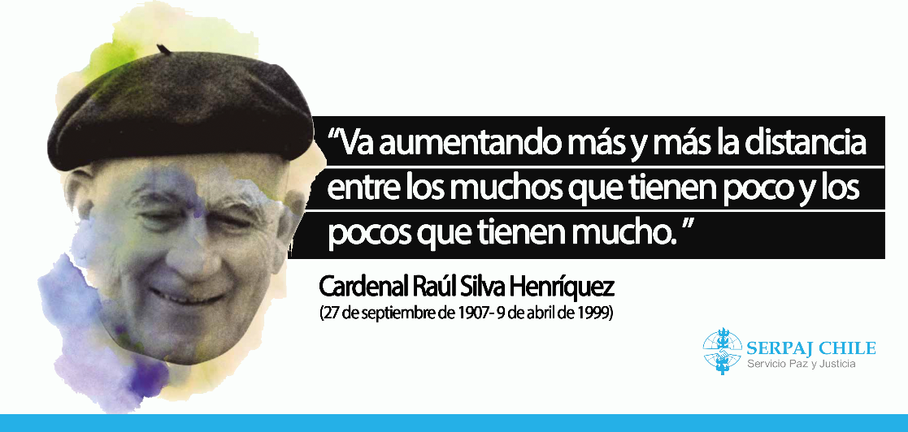
De obispos-príncipes y 'dueños' del rebaño a prelados servidores, sencillos y dispuestos a ir delante de la grey en algunas ocasiones, pero que la mayoría de las veces saben situarse en medio o detrás. Una figura de obispo que encarna a las mil maravillas el nuevo administrador apostólico de la capital, monseñor Celestino Aós.
El Papa Francisco no tuvo nada fácil encontrar al sustituto de Ezzati. Por eso, tardó tanto en aceptar la renuncia del hasta ahora arzobispo de la capital. Primero, porque quería que Ezzati asumiese en su persona toda la porquería acumulada durante tantos años en su diócesis, y, como buen chivo expiatorio, la cargase sobre sus espaldas y dejase más o menos limpia la casa a su sucesor.
Y, en segundo lugar, porque la podredumbre afectó radicalmente a casi toda la jerarquía eclesiástica chilena, donde bastantes obispos fueron denunciados por abusadores, junto a figuras preeminentes del clero, como Karadima o Precht.
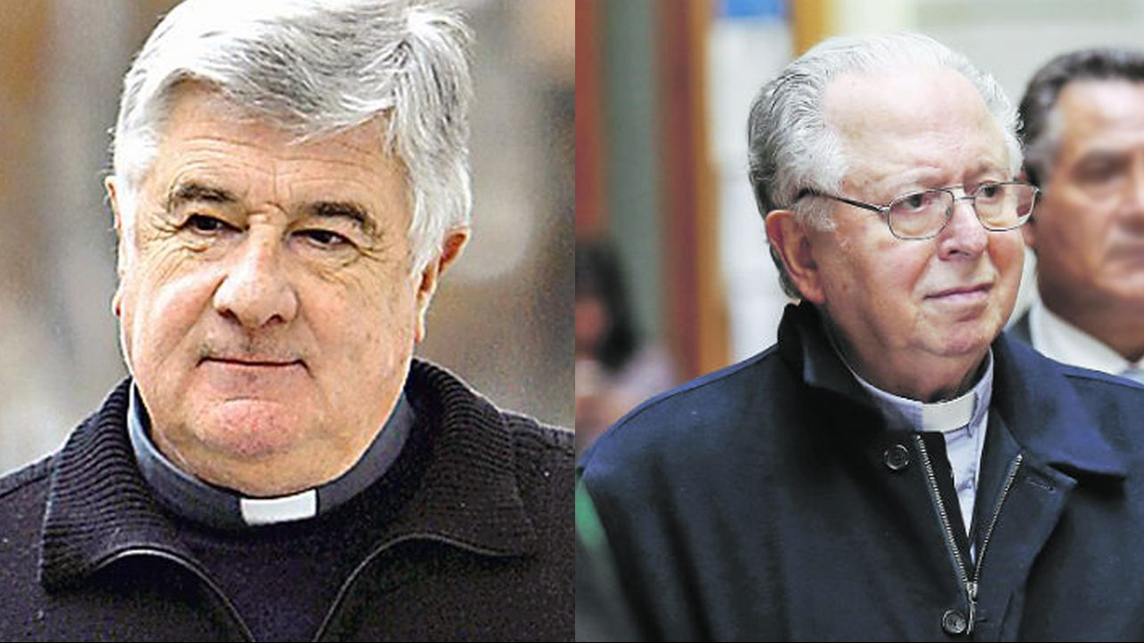
Una situación de gangrena generalizada, tapada y encubierta por casi todos los demás prelados del país. Se puede afirmar que muchos obispos chilenos han encubierto, más o menos conscientemente, a los abusadores. De hecho, todos ellos lo reconocieron públicamente y pidieron perdón por su actitud, presentando en bloque la renuncia a sus cargos al Papa, que aceptó sólo algunas.

Nombramiento inesperado
No era fácil para Francisco buscar un 'prelado absolutamente limpio'. Lo encontró en un fraile capuchino navarro (Artaiz, 1945), al que él mismo nombró obispo de Copiapó en 2014 y que, tanto antes como después de ser prelado, se mantuvo al margen de todas las cordadas de poder de la Iglesia chilena. Y, por supuesto, siempre permaneció muy alejado de los cardenales Errázuriz y Ezzati, durante muchos años auténticos vicepapas chilenos.
De hecho, su nombre nunca figuró en las quinielas de los eventuales sucesores de Ezzati. Un nombramiento, pues, inesperado de un hombre bueno, sencillo, profundamente espiritual y bien preparado en tres ámbitos cruciales eclesiásticos: el psicológico, el económico y el judicial.
Monseñor Aós tiene 73 años y, por lo tanto, su estancia como máximo dirigente de la archidiócesis será sólo de 2 años, hasta cumplir los 75, edad obligatoria para presentar la renuncia, aunque el Papa podría concederle un par de años más de prórroga. Es decir, un obispo con una fecha de caducidad anunciada en torno a los cuatro o cinco años y sin apetencias carreristas.
De ahí que llegue a su nueva archidiócesis como administrador apostólico. Como tal, depende directamente del Papa y a él tendrá que dar cuentas. Aterriza, pues, en Santiago de Chile, para en pocos años poner en marcha una auténtica revolución. Una revolución eclesiástica que, en la mente del Papa, debe comenzar por la capital, para extenderse a todo el país.
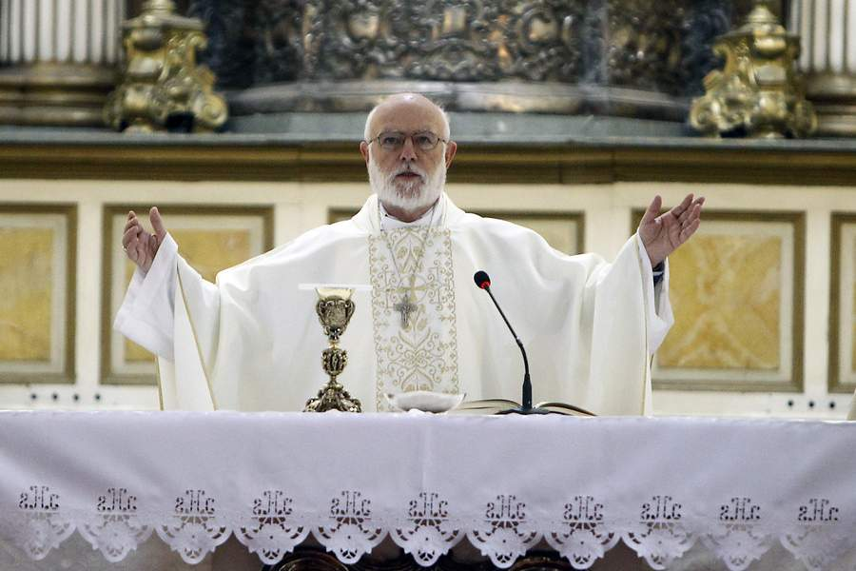
Una revolución, capitaneada por un anciano que, cual nuevo Moisés, no pisará la tierra prometida, pero guiará una de las transiciones eclesiásticas más peligrosas. O, dicho de otra forma, una transición a lo Roncalli, salvadas las distancias. Con un objetivo claro y fundamental: Alinear abiertamente a la Iglesia chilena en la estela de la primavera de Francisco.
Es decir, poniendo a la Iglesia de Santiago en éxodo o en salida, haciéndola girar 180 grados, para pasar del matrimonio con los poderosos al casamiento con los últimos, los pobres y los descartados. Una hoja de ruta francisquita, que monseñor Aós se dispone n poner en marcha con sencillez y humildad, como le enseñaron en su orden, siguiendo las huellas de Francisco de Asís, pero también con la firmeza, la decisión, la seriedad y la parresía necesarias para sepultar definitivamente la lacra de los abusos y su encubrimiento.
Un gobierno pastoral, pues, en el que la Iglesia diocesana abandone el esquema eclesiológico piramidal, para abrazar el comunitario, que ya urgía el Concilio Vaticano II, con acentos claros en la sinodalidad y en la corresponsabilidad. Un gobierno con la colaboración real y no meramente retórica, de todo el 'santo pueblo de Dios', como pide el Papa y está deseando el laicado chileno. Es decir, un gobierno colegial y sinodal, alejado del esquema monárquico precedente y de los salones de la jet-set santiaguina.

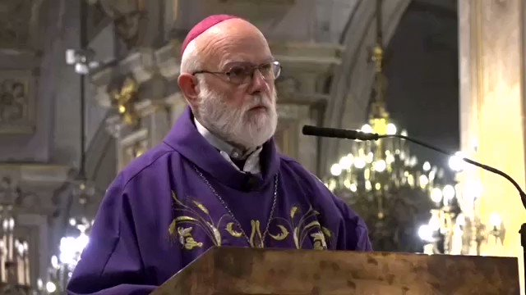

Monseñor Aós: De modo especial atenderemos y serviremos a los que sufren atropello a su dignidad de persona, resultado de abusos y delitos absolutamente injustificables e intolerables por parte de clérigos. No bastan retoques maquillaje. Necesitamos reformas y cambios profundos.

Información y privacidad de Twitter Ads
En la agenda de monseñor Aós, dos prioridades. La primera y más urgente, atajar la plaga de los abusos y la inmoralidad extendida y tolerada del clero diocesano. La segunda, aglutinar y cohesionar un presbiterio otrora roto en torno a dos figuras sacerdotales, que con el paso del tiempo han demostrado ser la de dos abusadores: Fernando Karadima y Cristián Precht. El primero aglutinaba a la derecha eclesiástica y el segundo, a la izquierda.
El nuevo prelado tendrá que intentar restablecer la comunión perdida entre los dos bandos de su clero, centrándolo en una espiritualidad diocesana e incorporando a la misión a las religiosas y religiosos, hasta ahora aislados y encerrados en su propio carisma.
Toda una tarea a desarrollar en poco tiempo, con el foco de los medios encima y con las evidentes resistencias de los curas que se oponen, tanto en la capital como en todo el país, al cambio de modelo. A muchos de ellos los han educado para ser funcionarios de lo sagrado y les está costando mucho convertirse, formatearse de nuevo y cambiar de chip eclesiológico.
Una tarea diocesana y global, que va a capitanear el nuevo arzobispo de Santiago de Chile y en la que seguramente contará con la inestimable ayuda de un nuevo Nuncio apostólico. Porque todo el mundo da por hecho, en Santiago y en Roma, que la próxima pieza en caer será la del representante papal, Ivo Scapolo. Este clérigo de la vieja guardia, amigo de Errázuriz y Ezzati, tiene tan sólo 66 años. Por lo tanto, no está en vísperas de jubilarse y el Papa tendrá que removerlo y mandarlo a otra nunciatura.
Antes, Bergoglio y su amigo Beniamino Stella, actual presidente del dicasterio del Clero y, durante muchos años, presidente de la Academia pontificia, donde se forman los nuncios, tendrán que encontrar en el cuerpo diplomático un nuncio que quiera ser un auténtico pastor, que acompañe a monseñor Aós, en este nuevo proceso que afecta a toda las diócesis chilenas, muchas de las cuales están intervenidas con administradores apostólicos. La Iglesia chilena necesita un tándem así. Y lo necesita ya.
https://www.religiondigital.org/america/cardenal-Ezzati-Aos-Cambio-estrategia-chile-iglesia-religion-papa_0_2106689324.html

